Information needed for energy yield assessment of a PV power plant
Опитувальний лист для оцінки виробітку електроенергії сонячною станцією

Customer info / Дані про замовника
Name of the company:
Назва юр.особи:
Address / Адреса:
Street and number / вул., буд.
City, zip code / Місто, індекс
Country / Країна
Name of the contact person:
Контактна особа
E-mail:
Phone:
Тел.:

PV Power Plant Site info / Інформація про СЕС
Name of the PV plant site:
Назва проєкту:
City, district, region and country:
Місце розміщення (місто, р-н, обл., країна)
Latitude/longitude (e.g. -33.43141, 19.33593):
Широта/довгота (у десятковому форматі)
Elevation:
Висота над рівнем моря
Terrain conditions (Flat, hilly, shading, etc.):
Умови ділянки (рівний, пагорби, затінення тощо)
Starting date of PV plant operation (mm/yyyy)
Початок експлуатації СЕС (місяць/рік)

Expected lifetime (used for PV output calculation)15/20/25 years:
Очікуваний строк експлуатації (для розрахунку виробітку) 15/20/25 років:
URL of the site in Solargis iMaps application http://solargis.info/imaps
URL ділянки у ресурсі Solargis iMaps
http://solargis.info/imaps

PV Modules / ФЕМ
Manufacturer:
Виробник:
Type:
Тип (модель):
Technology / Технологія [poly-Si, mono-Si, a-Si, CdTe, etc...]:
Nominal power [Wp]:
Номінальна потужність [Вт-пік]:
Total number of modules in the power plant:
Кіл-ть ФЕМ у проєкті:

Inverter(s) / Інвертор(и)
Manufacturer:
Виробник:
Type:
Модель:
Euro efficiency [%]:
Євро-ефективність [%]:
Number of inverters:
Кіл-ть інверторів:
Number of strings per inverter:
Кіл-ть стрингів на інвертор:
Number of modules per string/section(s):
Кіл-ть ФЕМ у стрингі/секціх:
Transformer / Трансформатори
Nominal power [kVA]:
Номінальна потужність [кВА]:
Number of transformers:
Кіл-ть трансформаторів:
No-load losses: %
Втрати холостого ходу: %
Short-circuit losses %
Втрати КЗ %
Without information about no-load losses and short-circuit losses we will use a value 1%.
Без точної інформації щодо втрат ХХ і КЗ використовується значення 1%

Power plant / СЕС
DC total power (calculated as number of PV modules x nominal power of 1 module) [kWp]:
Загальна панельна потужність
(кіл-ть ФЕМ × пік. потужність ФЕМ) [кВт-пік]:
Distance of rows of tables, mm:
Відстань між рядами столів, мм:
External shading sources [please describe]:
Джерела зовнішнього затінення [зазначити]:
DC cabling losses for maximum generation [%]:
Втрати в мережах постійного струму [%]:
Please specify or attach a DC cabling layout / Прохання зазначити або надати однолінійну схему мереж
AC cabling losses for maximum generation [%]:
Втрати в мережах змінного струму [%]:
Please specify or attach an AC cabling layout / Прохання зазначити або надати однолінійну схему мереж
Without information about cabling losses we will use 2 % loss for maximum power generation.
Без точної інформації щодо втрат в мережах використовується значення 2% за макс. виробітку

Fixed Structures / Опорні конструкції ФЕМ (фіксовані)
Type / тип:
Tilt angle compared to horizontal [°]:
Кут нахилу [°]:
Azimuth of modules (South=180) [°]:
Азимут (Север=0, Юг=180) [°]:
Number of modules on the table:
Кіл-ть ФЕМ на столі:
Assembling of modules (horizontal / vertical):
Розміщення ФЕМ (горизонт. / верт.):
Table width, mm:
Ширина стола, мм:
Distance between tables, mm:
Відстань між столами, мм:
Shading angle:
Кут затінення (див. рис. нижче):
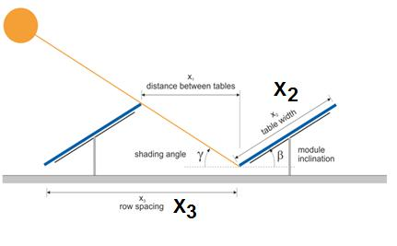
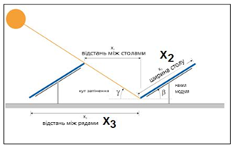Fig. 1: Image explaining table width, distance between tables and shading angle.
Рис. 1: Зображення, що пояснює ширину стола, відстань між столами та кут затінення.

